[重磅！新乡医学院文章因图像重复使用遗憾撤回](https://mp.weixin.qq.com/s?__biz=MzkzMTg3NjkyMQ==&mid=2247489179&idx=1&sn=da4d71f63f9f9cf314b2763c50388162)

科卫队[科研卫士](javascript:void(0);)2025-04-23 09:07:00中国香港



专注科研诚信，营造良好科研氛围



Science Technology

**1**

**“论文信息”**

2018 年 5 月 23 日，蚌埠医学院第一附属医院的Fu Jun 等人在International journal of molecular medicine杂志在线发表题为“Paeonol induces the apoptosis of the SGC?7901 gastric cancer cell line by downregulating ERBB2 and inhibiting the NF?κB signaling pathway”的研究论文。然而，在2025 年 4 月 14 日，该文章被撤回，主要原因是对文章所呈现的数据缺乏信心。

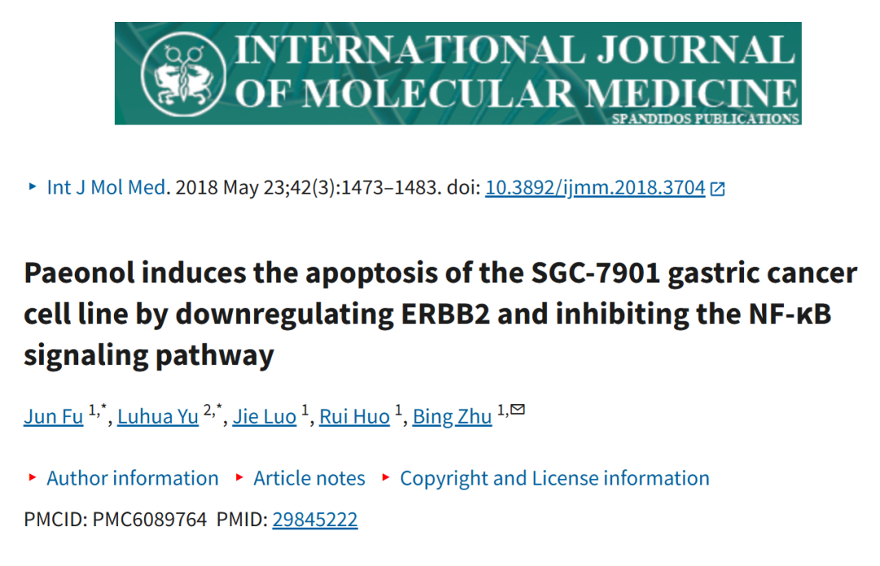



**2**

**“论文质疑”**

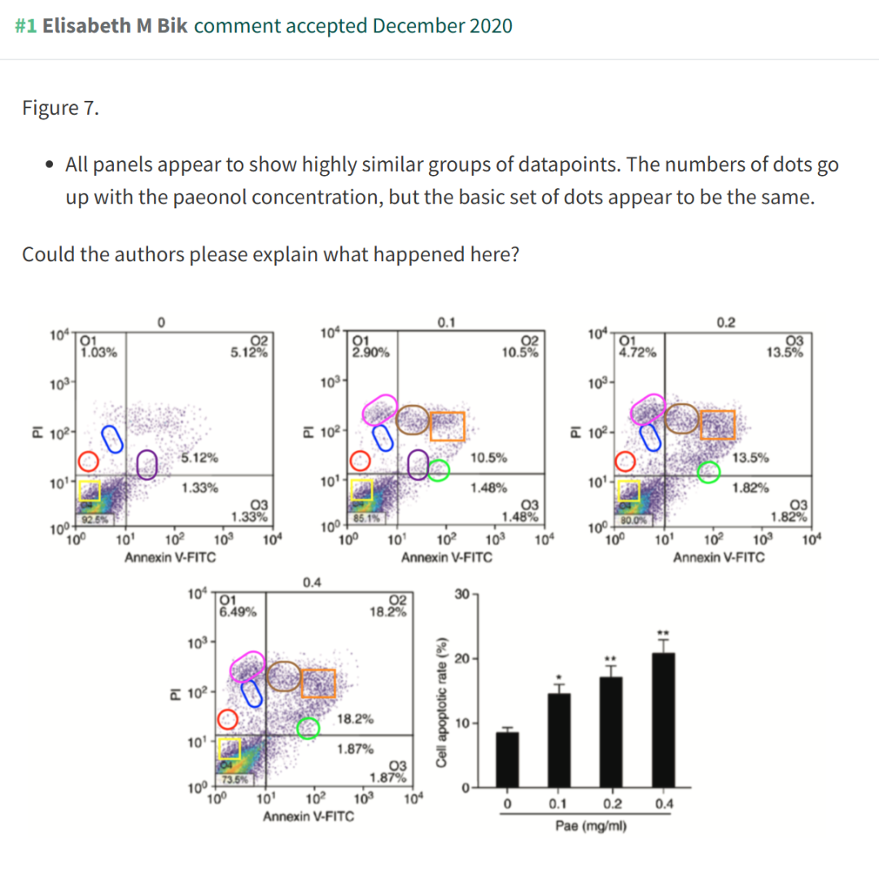

**3**

**“撤稿信息”**

2025 年 4 月 14 日撤回.

在上述论文发表后，一位关心的读者提请编辑注意，关于第 1479 页图 7 所示的流式细胞术图，尽管数据点的数量随着 paenol 浓度的增加而增加，但点的图案与面板之间的比较是相似的，如果这些实验是离散进行的，则不会预料到结果， 这表明这些实验的执行方式存在根本缺陷。International Journal of Molecular Medicine 的编辑决定，由于对所提供的数据缺乏信心，因此应从该杂志上撤回这篇论文。作者被要求解释这些担忧，但编辑部没有收到回复。对于由此造成的任何不便，编辑向读者道歉。

**参考文献：**

https://pubpeer.com/publications/069478C636737CA9313AF2809DF45C

声明：质疑信息来源于Pubpeer，提及人名均为音译对于文章内容的真实性、完整性、及时性本公众号不做任何保证或承诺，仅供读者参考









Science Technology



**欢迎关注“科研卫士”公众号**

**扫一扫添加好友**

